BTS Services informatiques aux organisations SESSION 2025
Épreuve E6 - Administration des systèmes et des réseaux (option SISR)

ANNEXE 7-1-A : Fiche descriptive de réalisation professionnelle (recto)

DESCRIPTION D’UNE RÉALISATION PROFESSIONNELLE |  |  | N° réalisation : 1
Nom, prénom : URGIN Mathieu |  | N° candidat : 02441694789
Épreuve ponctuelle | Contrôle en cours de formation | Date : 28 / 03 / 2025

Organisation support de la réalisation professionnelle

Intitulé de la réalisation professionnelle
Mise en place d’un partage de fichiers à l’aide d’un serveurs NAS

Période de réalisation : 09/04/2025 Lieu : Pontoise

Modalité : Seul(e) En équipe

Compétences travaillées
Concevoir une solution d’infrastructure réseau
Installer, tester et déployer une solution d’infrastructure réseau
Exploiter, dépanner et superviser une solution d’infrastructure réseau
Conditions de réalisation (ressources fournies, résultats attendus)

1 Serveur AD

1 Serveur NAS
- 1 Switch Cisco / 1 Routeur Cisco

Résultats attendus :
Configurer un serveur NAS pour gérer des partages sécurisés et accéder aux ressources selon les permissions définies.

Description des ressources documentaires, matérielles et logicielles utilisées

- Topologie de l’infrastructure réseau
- Procédure de configuration de TrueNas

Modalités d’accès aux productions et à leur documentation

https://mathieu-urgin.fr/E6

BTS Services informatiques aux organisations SESSION 2025
Épreuve E6 - Administration des systèmes et des réseaux (option SISR)

ANNEXE 7-1-A : Fiche descriptive de réalisation professionnelle
(verso, éventuellement pages suivantes)

Descriptif de la réalisation professionnelle, y compris les productions réalisées et schémas explicatifs

L'objectif est de configurer un serveur NAS pour gérer des partages sécurisés, créer des utilisateurs et groupes via Active Directory, configurer des VLANs pour segmenter le réseau, et tester l'accès aux ressources selon les permissions définies.
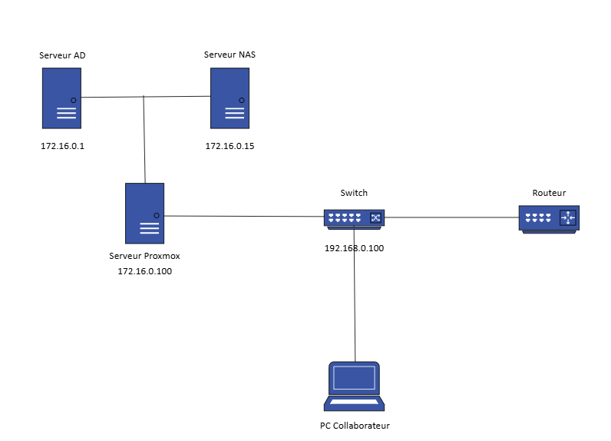

Démarche :
- Création utilisateurs et groupe AD
- Création des partages sécurisés sur le serveur NAS
- Configuration des VLAN sur le switch et le routeur

Résultat attendu :
Accès des partages sécurisés par les utilisateurs en fonction des différents droits donnés.

En référence aux conditions de réalisation et ressources nécessaires du bloc « Administration des systèmes et des réseaux » prévues dans le référentiel de certification du BTS SIO.
Les réalisations professionnelles sont élaborées dans un environnement technologique conforme à l’annexe II.E du référentiel du BTS SIO.
Conformément au référentiel du BTS SIO « Dans tous les cas, les candidats doivent se munir des outils et ressources techniques nécessaires au déroulement de l’épreuve. Ils sont seuls responsables de la disponibilité et de la mise en œuvre de ces outils et ressources. La circulaire nationale d’organisation précise les conditions matérielles de déroulement des interrogations et les pénalités à appliquer aux candidats qui ne se seraient pas munis des éléments nécessaires au déroulement de l’épreuve. ». Les éléments nécessaires peuvent être un identifiant, un mot de passe, une adresse réticulaire (URL) d’un espace de stockage et de la présentation de l’organisation du stockage.
Lien vers la documentation complète, précisant et décrivant, si cela n’a été fait au verso de la fiche, la réalisation, par exemples schéma complet de réseau mis en place et configurations des services.

